湖南农业大学信息科学技术学院
学 生 实 验 报 告

姓名： 沈煜恒 年级专业班级 16级计算机1班 日期 2017 年 11 月 4 日 成绩
课程名称 | 数据结构 | 实验名称 | 链串的基本操作 | 实验类型 | 验证 设计  综合 创新
【实验目的、要求】
- 二叉树的基本操作的实现

【实验内容】
顺序表功能的实现：
- 定义二叉树
- 利用前序序列创建二叉树
- 读取二叉树的值
- 前序遍历
- 中序遍历
- 后序遍历
- 读取叶子节点的个数
- 验证n0 = n2 + 1
【实验环境】（含主要设计设备、器材、软件等）
笔记本 + DEVC++

#include <cstdio>
#include <cstdlib>
#include <malloc.h>
#include <math.h>
#include <iostream>

typedef char elem;
using namespace std;
typedef struct node {
elem data;
struct node *lc,*rc;
}BiNode,*BiTree;

//建树
void creat(BiTree &bt)
{
elem data;
cin>>data;
if (data =='#')
bt =NULL;
else
{
bt=(BiTree)malloc(sizeof(BiTree));
bt ->data=data;
creat(bt->lc);
creat(bt->rc);
}
}

//输出
void print (BiTree bt)
{
if (bt->data!='#')
cout<<bt->data<<" ";
}
//先序遍历
void preOrder (BiTree bt)
{
if (bt !=NULL)
{
print (bt);
print (bt->lc);
print (bt->rc);
}
}
//中序遍历
void midOrder (BiTree bt)
{
if (bt !=NULL)
{
print (bt->lc);
print (bt);
print (bt->rc);
}
}
//后序遍历
void postOrder (BiTree bt)
{
if (bt !=NULL)
{
print (bt->lc);
print (bt->rc);
print (bt);
}
}
//求深度
int depth (BiTree bt)
{
int lh,rh,fh;
if (bt==NULL)
return 0;
else
{
lh = depth (bt->lc);
rh = depth (bt->rc);
fh =(lh>rh)?lh:rh;
}
return fh;
}
//求叶子结点个数
int total(BiTree bt)
{

if (bt =NULL)
return 0;
if((bt->lc==NULL) && (bt->rc ==NULL)) return 1;
return total(bt->lc )+total(bt->rc );
}
int main ()
{
//建树
BiTree bt;
cout<<"先序建立一颗二叉树\n";
creat (bt);
//先序遍历
cout<<"此树的前序遍历是：\n";
preOrder (bt);
//中序遍历
cout<<"此树的中序遍历是：\n";
midOrder (bt);
//后序遍历
cout<<"此树的后序遍历是：\n";
postOrder (bt);
//求深度
cout<<"此树的深度为：\n";
depth (bt);
//求叶子结点个数
cout<<"树的叶子结点个数为：\n";
total(bt);

return 0;
}
【实验结果或总结】（对实验结果进行相应分析，或总结实验的心得体会，并提出实验的改进意见）

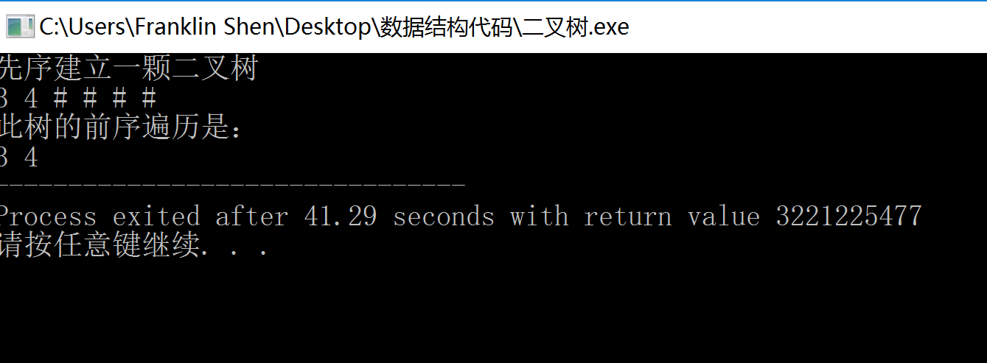

指导教师签名：

20 年 月 日
【备注】

